Y38
Yamaha MT 125

Kit pro levou stranu: Kit pro pravou stranu:
ID | Popis | Kat.č | Ks
1 | Ocel. vložka se závitem | X17 | 1
2 | Šroub M12x45 | 859 | 1
3 | Dural.váleček d=15 | 149 | 1
4 | Dural.váleček d=73,5 | 1176 | 1
5 | Dural. váleček d=5 | 16 | 1
6 | Frézovaný nosič protek. | 576 | 1
7 | Podložka M10 | 804 | 1
8 | Matice M10 | 810 | 1
9 | Spojovací nerez. tyč M10x310mm |  | 1
ID | Popis | Kat.č | Ks
1 | Ocel. vložka se závitem | X17 | 1
2 | Šroub M12x45 | 859 | 1
3 | Dural.váleček d=15 | 149 | 1
4 | Dural.váleček d=80 | 1175 | 1
5 | Dural. váleček d=5 | 16 | 1
6 | Frézovaný nosič protek. | 575 | 1
7 | Podložka M10 | 804 | 1
8 | Matice M10 | 810 | 1
9 | Dutý šroub | 219 | 1
10 | Matice M16 | 994 | 1

Montáž:
- Demontujte plastový kryt řetězu. Dle přiložené fotografie upravte plast tak, aby vznikl prostor pro duralový váleček.
- Demontujte šroub M10, který prochází skrz motor.
- Povolte spodní šroub na rámu, který prochází kyvnou vidlicí, není nutné demontovat z rámu.
- Prostrčte skrz motor nerezovou tyč ID.9. Z levé strany nasuňte váleček ID.4, z pravé strany váleček ID.4. Namontujte zpět kryt řetězu.
- Na dural. nosič protektorů ID.6 pro levou a pravou stranu namontujte protektory.
- Pod protektory umístěte dural. redukce ID.3 pro objě strany. Ze zadní strany prostrčte šroub ID.2. Protektory přitáhněte pomocí speciální vložky se závitem ID.1 pro obě strany.
- Z levé strany rámu nasaďte na spodní šroub dural. držák protektorů. Z pravé strany přitáhněte tento šroub pomocí dutého šroubu ID.9, nasaďte nosič pro protektory. Lehce dotáhněte maticí ID.10
- Na nerezovou tyč ID.9, která prochází skrz oba duralové držáky protektorů nasaďte dural. válečky ID.5 z každé strany. Poté podložky M10 ID.7 a vše dotáhněte maticemi ID.8.
- Dotáhněte všechny šrouby a spoje.

Doporučujeme použít lepidlo na závity. Střední pevnost.

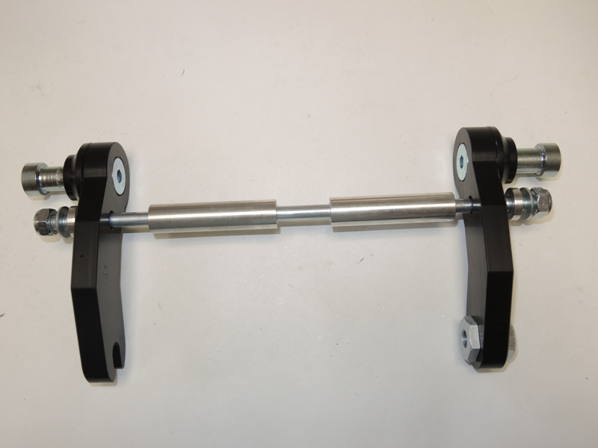
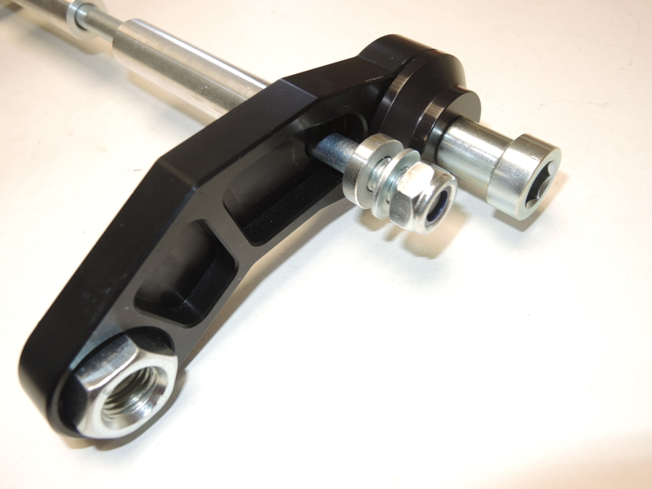
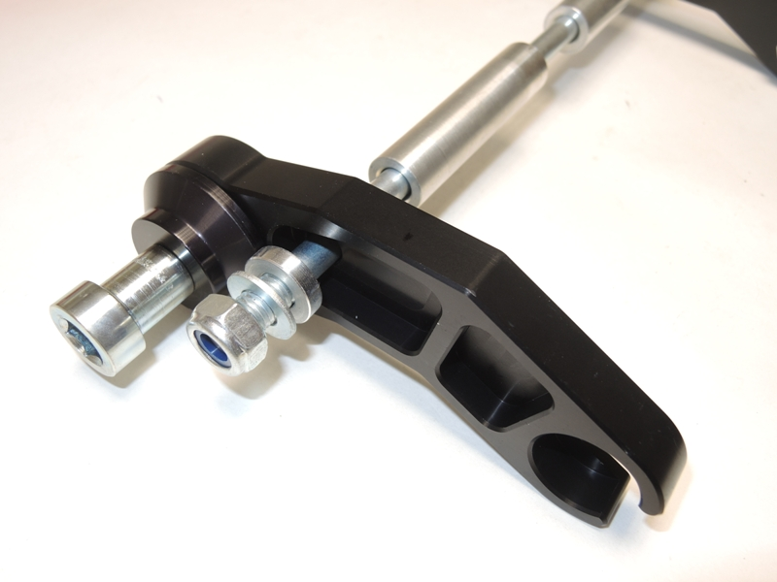
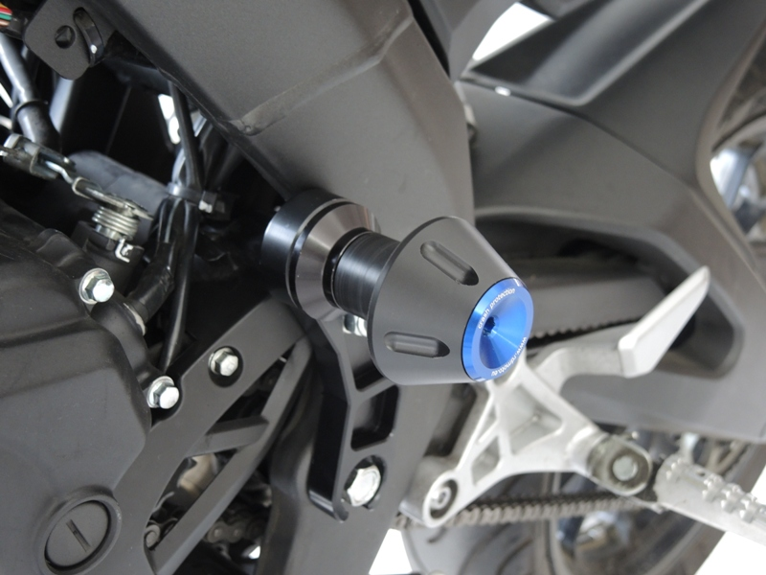
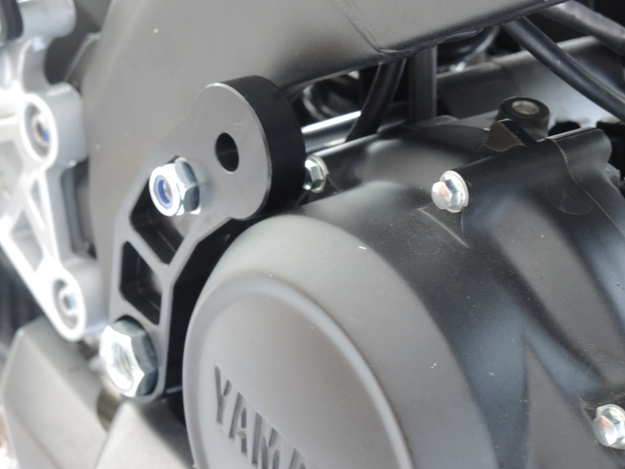
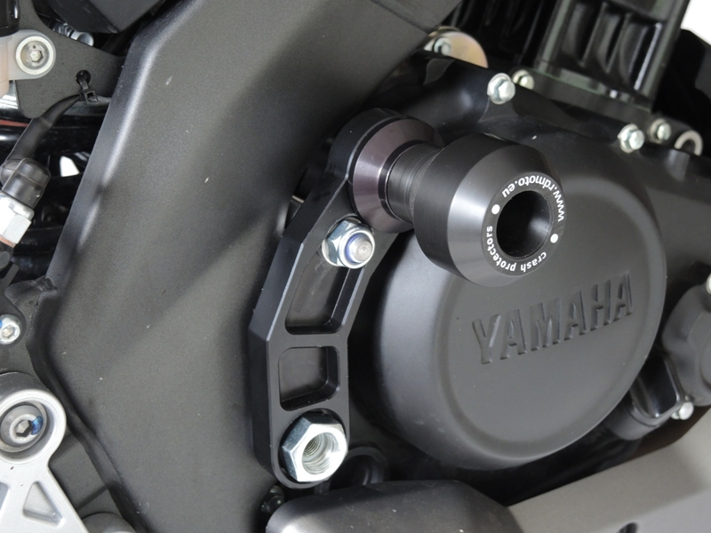
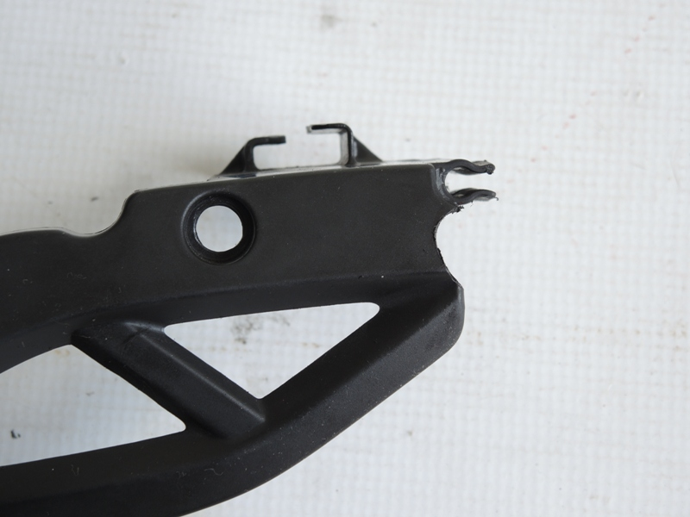
Zde upravte.
3
1
8
7
6
5
4
2
2
4

6
3
1
8
7
5
10

9
9

